M e g h í v ó

A BTSSZ „Rockenbauer Pál” Túravezetők Klubja szeretettel meghív minden túravezetőt és túrázót
A 2017. II. félév nyitó klubnapjára

2017. szeptember 11-én hétfőn 16.00-kor
Cím: Budapest V. ker. Arany János u. 10. földszint

Előadások:

Laosz és Kambodzsa címmel
Dr. Juhász Árpád geológus és
a Hegymászásról
Szendrő Szabolcs hegymászó tartanak előadást

Laosz: a Mekong Luangprabanknál Kambozsa: Bajon

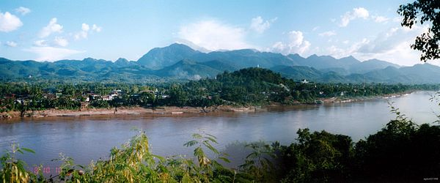

Minden érdeklődőt szeretettel várunk!
A programok változhatnak!

Bencze Éva és Kovács Tamás

